综合信息门户系统
学生用户手册

浙江旅游职业学院信息中心
2006年11月

目 录

一、系统登陆 3
二、个人桌面 3
三、教务信息 3
四、图书管理 4
4．1进入图书馆 4
4．2借还查询 4
4．3帐目查询 4
五、收费系统 4
六、中心数据库查询 4
七、系统设置 4
7．1修改密码 4
7．2加入收藏夹 5
7．3设为首页 5
八、访问站点 5
九、常见问题及解决方法 5
十、技术支持 5

浙江旅游职业学院综合信息门户系统实现了单点登陆应用漫游的功能。单点登陆是指用户从信息门户系统页面登陆，应用漫游是指拥有登陆用户合法身份的所有业务系统都能从信息门户系统直接登陆访问。学生用户进入信息门户后，能直接登陆到教务系统、图书管理系统、财务收费系统和一卡通系统。
一、系统登陆
在网页浏览器IE中输入信息门户域名地址： http://info.tczj.net，或者登陆学院外网主页（www.tczj.net）点击左上方“信息门户”，就可以打开信息门户的首页。在 “ID”中输入学号，在“PW”中输入密码，点击“login”登陆（初始密码为123，登陆系统后请及时修改）。
进入信息门户后，看到如图1所示页面。左边列表显示的是用户在信息门户中的个人菜单，右边页面显示的是一卡通当月的消费信息。个人菜单中有若干子菜单项，用户点击相应的选项就能进入各个应用业务系统。
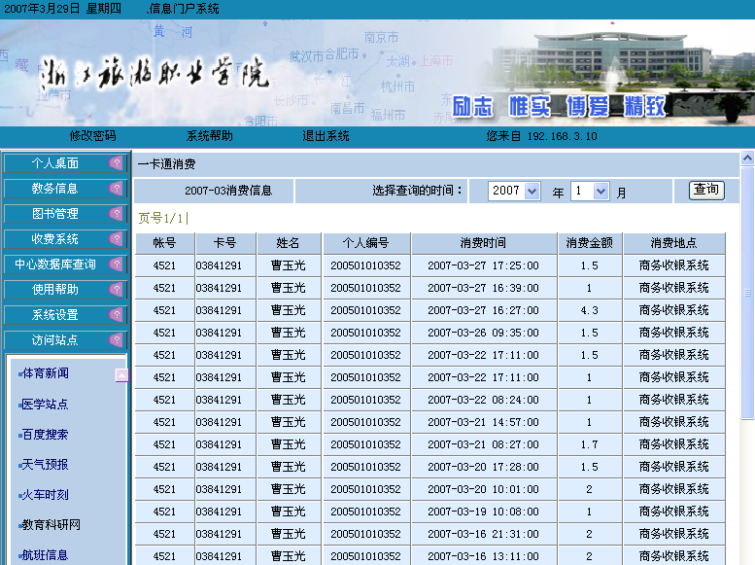
图1
二、个人桌面
个人桌面包括：“日历”、“任务”、“便签”和“联系人”四个选项。
日历：可以对每天各个时段进行事件安排设置。
任务：可以对某一特定时间段的任务进行设置。
便签：可以储存个人需要的资料。
联系人：可以制定个人通讯录。
三、教务信息
打开“教务信息”菜单，点击“教务信息”子菜单，信息门户系统就会自动漫游登陆到教务系统。成功登陆后，学生可以实现：
信息查询：包括学生成绩查询、等级考试成绩查询、选修课查询、原始教学计划查询、教学执行计划查询、学生个人课表查询、班级课表查询、教材使用查询、课程信息查询、教师信息查询。
任意选修课网上选课：可以对学院设置的任意公共选修课进行网上选课和报名。
一般课网上选课：可以对学院设置的跟专业相关的选修课进行网上选课和报名。
网上评价：可以对任课教师授课和课程进行客观、公正的评价打分。
网上报名：可以对等级考试科目（大学英语四级、计算机一、二级）进行网上报名登记。
四、图书管理
4．1进入图书馆
打开图书管理菜单可以看到：“进入图书馆”、“借还查询”、“账目查询”三个子菜单，
点击“进入图书馆”，信息门户系统就可以直接漫游登陆到学院图书管理系统主页。成功登陆后，就可以通过网页查看图书馆的各项信息，具体如下：
“本馆介绍”可以查看图书馆的基本介绍；
“公告通知”可以查看关于图书馆的最新公告通知信息；
“新书上架”可以查看图书馆新进图书的详细资料；
“文献检索”可以对图书馆内所有的图书资源进行检索查找；
“期刊检索”可以对图书馆内所有的期刊资源进行检索查找；
“读者检索”可以对读者的图书借还情况进行详细查询。
4．2借还查询
点击“借还查询”菜单，在弹出借还查询方式的窗口中选择查询方式（借阅情况或归还情况），点击“检索”按钮，弹出页面就会显示读者图书借还的详细情况。
4．3帐目查询
点击“帐目查询”菜单，就可以对一卡通在图书馆内的帐目使用情况进行查询，包括帐户余额和借书超期罚款的明细帐单。
五、收费系统
打开“收费系统”菜单，点击“收费查询”子菜单，信息门户系统就会自动漫游到学院财务收费系统。成功登陆后，能够进行年度学费缴纳查询和教材费查询操作。
学费缴纳查询：点击“学生缴费”—“缴费查询”，在弹出的页面中选择缴费年度，点击“查询”就可以对选择年度的学费缴纳情况进行查询。
教材费确认查询：点击“学生缴费”—“教材费确认”，在弹出的页面中选择教材费确认年度，点击“查询” 就可以对选择年度的教材费用情况进行查询。
六、中心数据库查询
打开“中心数据库查询”菜单，点击“中心数据库查询”子菜单，就可以对个人的一卡通数据进行查询，包括一卡通卡信息、充值信息和消费信息。
卡信息：查询一卡通的基本信息，包括帐号、卡号、姓名、余额等。
充值信息：能够以月份为单位，查询所有的一卡通充值记录。
消费信息：能够以月份为单位，查询所有一卡通的消费情况。
七、系统设置
7．1修改密码
打开“系统设置”菜单，点击“修改密码”子菜单。在弹出的页面中输入一次原密码，两次新密码，点击“确定”按钮，就可以修改个人在信息门户系统中的登陆密码（请及时修改初始密码）。也可以直接点击信息门户系统主界面左上角“修改密码”快捷菜单，进行登陆密码修改。
7．2加入收藏夹
点击系统设置菜单中的“加入收藏夹”，就可以把信息门户系统加入到收藏夹内。下次登陆就可以通过收藏夹打开信息门户系统的登陆页面。
7．3设为首页
点击系统设置菜单中的“设为首页”子菜单，就可以把信息门户系统设为IE的首页。下次打开IE就直接会弹出信息门户系统的登陆页面。
八、访问站点
打开“访问站点”菜单，里面是一些日常用到的网站地址链接，点击就会打开相应的网站。
九、常见问题及解决方法
1、在IE中输入信息门户域名地址“info.tczj.net”后网页无法显示。
检查本机网络连接是否正常，确保本机与学院网络或internet网络连通。
2、输入用户名、密码点击login后显示“您输入了错误的用户名/密码”。
点击“确定”后，重新输入并确保用户名和密码正确无误。
3、登陆信息门户后，点击个人菜单中各个业务系统的漫游地址，没有相应的网页弹出。例如：点击“教务系统”—“教务信息”后，系统没有弹出教务系统的页面。
由于IE浏览器安全级别设置问题，对网站的弹出窗口程序做了限制。从而导致了点击漫游服务时，网页无法正常弹出。解决方法：点击IE浏览器菜单栏“工具”选项，选择“弹出窗口阻止程序”—“弹出窗口阻止程序设置”，出现“弹出窗口阻止程序设置”对话框，在“要允许的网站地址”处输入信息门户的域名地址“info.tczj.net”，点击“添加”按钮；在“筛选级别”处选择“低：允许来自安全站点的弹出窗口”，最后点击“关闭”按钮（如图2）。设置完毕后再次点击各个业务系统，网页就能够被顺利的打开。
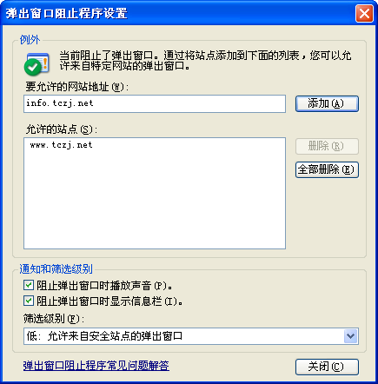
图2
十、技术支持
在信息门户系统使用中还有其它的问题，欢迎拨打咨询电话：82863043，82838063。

